1 сентября 2023 года «День знаний».
Жизнь каждого из нас неразрывно связана со школой. Школа – это особый мир, наполненный событиями и достижениями, радостями и огорчениями, а первое сентября – это всеобщий школьный праздник «День знаний». В этот торжественный сентябрьский день начинается новый этап жизни детей. Пусть он будет ярким, интересным, успешным.
В школе формируются юные поколения, даются ребенку первые научные знания, дети учатся не только понимать мир, но и менять его, наполнять добром, делать правильный выбор. Учителя помогают ребятам осознавать свои способности, открывать таланты, найти применение силам, исполнить стремления и мечты. Согревают своих учеников теплом и заботой. Именно это и превращает школу из казенного учреждения во второй дом.
В филиале МБОУ ООШ с. Топлое в с. Саполга учебный год начался со «Дня знаний» ярко и интересно. На праздничной линейки под гимн России состоялось поднятие флага Российской Федерации, прозвучали поздравления.
Исполняющая обязанности заместителя главы администрации Малосердобинского сельсовета Лебедева Т.А. поздравила собравшихся с Днём знаний и пожелала здоровья, успехов в учёбе, старания, терпения, мира и добра.
Первый звонок в 2023-2024 учебном году давал будущая выпускница 9 класса Буреева Дарья и ученик 1 класса Савватеев Сёмен. Все торжество прошло в атмосфере праздника, восторга и уюта!
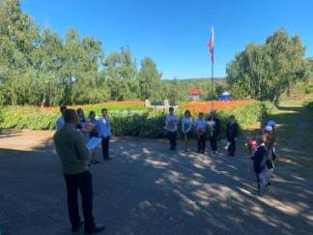 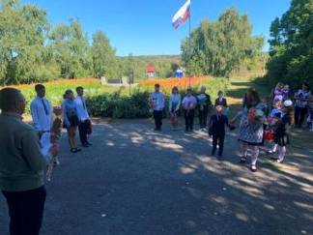 По окончании линейки ребята отправились на классные часы: «Я и моя школа», «Занимательная безопасность», «Милый сердцу уголок России», «Будьте готовы к учебе». Затем состоялся открытый урок по ОБЖ, где обучающиеся повторили правила дорожного движения, правила пожарной безопасности, алгоритмы действия в случае террористической опасности, побеседовали о поведении в природе, у воды и др.
